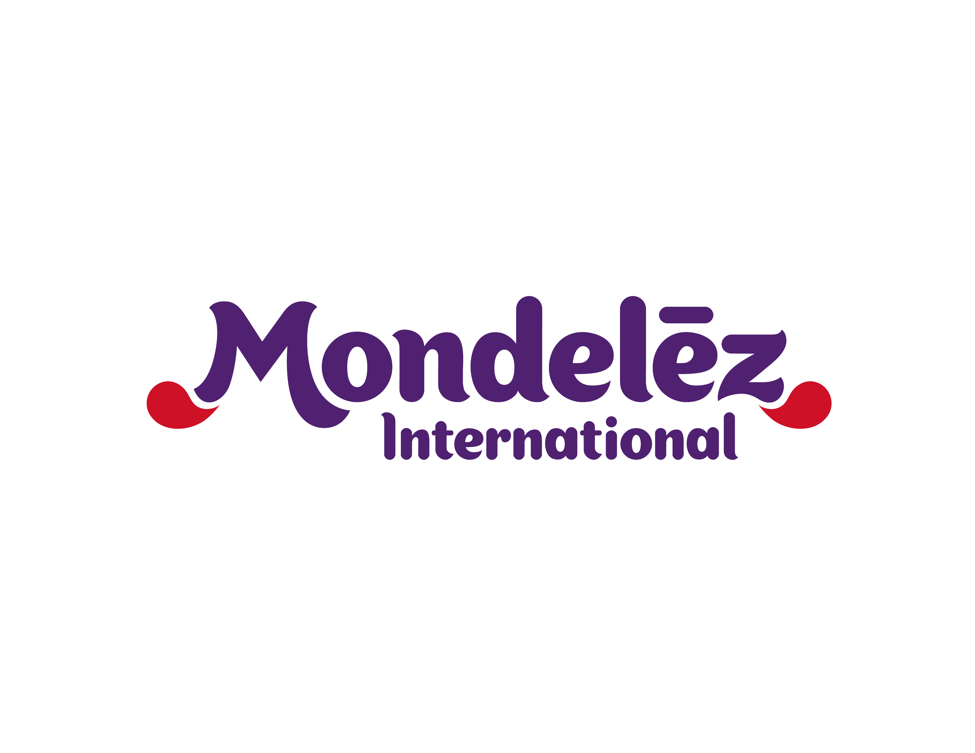

**Mondelēz International informa de los avances de su programa de sostenibilidad Cocoa Life**

* **El proyecto ya ha beneficiado a 76.700 agricultores en cerca de 800 comunidades**
* **Actualmente, el 21% del cacao de la compañía proviene de cultivos sostenibles**
* **Los ingresos de los agricultores de Ghana se han incrementado en un 49% y el cultivo de cacao ha crecido un 37% en el conjunto de las comunidades que forman parte del programa**

**Madrid –23 de Febrero de 2016–** Mondelēz International, una de las principales compañías de alimentación en España, ha publicado hoy el primer informe de progreso de su programa para el aprovechamiento sostenible del cacao, Cocoa Life. Este documento recoge el impacto y el alcance de los esfuerzos realizados hasta la fecha, a través de sus seis campos de cultivos de cacao en Ghana, Costa de Marfil, Indonesia, Republica Dominicana, India y Brasil. Desde su inicio en 2012, Cocoa Life ha beneficiado a 76.700 agricultores en más de 795 comunidades, estableciendo así una base y una infraestructura sólida para el proyecto.

El informe proporciona datos en relación al análisis del impacto del programa en Ghana, donde Cocoa Life comenzó bajo la marca Cadbury. Los resultados iniciales muestran que, desde 2009, se ha producido un incremento del 49% en los ingresos de los agricultores de Ghana, así como un aumento del 37% en la producción del cacao. El estudio incluye también datos sobre las necesidades de las cinco regiones de Costa de Marfil en las que Cocoa Life está implantado actualmente, así como una evaluación de referencia de Indonesia que identifica las áreas clave de mejora.

“*Este informe recoge las declaraciones de las personas de las todas comunidades de cacao y demuestra cómo el programa está trabajando junto con los gobiernos locales, proveedores y socios para construir un cambio sobre terreno, sostenible en el tiempo”* explica Cathy Pieters, directora del programa Cocoa Life, que añade que “*Cocoa Life integra el trabajo de todos los públicos de interés y busca la consecución de los objetivos comunes, de manera que sean relevantes y se ajusten a las necesidades de las comunidades agrícolas de cacao de todo el mundo*”.

Mondelēz International, como una de las mayores empresas del mundo de chocolate y uno de los más importantes compradores de cacao, tiene el compromiso de garantizar una cadena de suministro sostenible de esta materia prima. Así, en la actualidad, el 21% del cacao de la compañía proviene de cultivos sostenibles y marcas como Côte d’Or y Marbou, forman parte del programa. Cocoa Life cuenta con una inversión a largo plazo que alcanza los 400 millones de dólares con el fin de mejorar las condiciones de vida de 200.000 agricultores de cacao y beneficiar a más de un millón de personas de las distintas comunidades para el año 2022.

“*Estoy orgulloso del impacto de Cocoa Life, ya que supone un gran beneficio para nuestra cadena de suministro de cacao, y lo que es más importante, para las comunidades productoras de esta materia prima*”, afirma César Melo, presidente global de la categoría de chocolate de Mondelez International.

“*Cocoa Life abarca toda la cadena de suministro de cacao para que los agricultores puedan ver como sus cultivos contribuyen a crear el chocolate que más nos gusta. Debido al crecimiento, la expansión y el alcance del proyecto, seguiremos apostando por la transparencia y compartiremos todos nuestros progresos, objetivos y aprendizajes clave*”, añade César Melo.

Cocoa Life forma parte del programa *Call For Well-being* de Mondelēz Internacional, una llamada a la acción enfocada en cuatro áreas fundamentales para el bienestar del mundo y en las que la compañía puede tener mayor impacto: sostenibilidad, bienestar, comunidades y seguridad.

El informe completo [aquí](http://bit.ly/1Oji9y1).

**Sobre Cocoa Life**

Cocoa Life es un proyecto de aprovechamiento sostenible del cacao que tiene como objetivo llegar a más de 200.000 agricultores en seis países, beneficiando así a más de un millón de personas. Al colaborar con los agricultores, ONG´s, proveedores e instituciones gubernamentales, Cocoa Life responde a los objetivos de responsabilidad de la compañía, que insta a los empleados, proveedores y socios de las comunidades locales a unirse para desarrollar nuevos enfoques que tengan impactos positivos en el planeta y en las personas. La compañía se centra en cuatro áreas clave, en las puede generar mayor impacto: snaking responsable, sostenibilidad, comunidad y seguridad. Para más información, consulte: [www.cocoalife.org/progress](http://www.globenewswire.com/Tracker?data=e3Mc7kghqbPduVOEyqMmJkp98WBtyfSsQ9e4rPyoCT7VlkSrnw1_davqMZEtBppeoz5uHiJhMl-oYZmICSp7Bt4TXrPh24dzftJv8H6Ppa8=).

**Sobre Mondelēz International**

Mondelēz International, Inc. (NASDAQ: MDLZ) es una de las principales empresas de alimentación a nivel global, con una facturación en 2015 de 30.000 millones de dólares. La compañía lidera las categorías de chocolate, galletas, chicles, y caramelos, con marcas de millones de dólares como Oreo, Lu, Cadbury, Cadbury Dairy Milk y Milka. y Trident.

Mondelēz International forma parte de Standard and Poor’s 500, NASDAQ 100 y Dow Jones Sustainability Index. Para más información, visita [www.mondelezinternational.com](http://www.mondelezinternational.com) o síguenos en Twitter [www.twitter.com/MDLZ](http://www.twitter.com/MDLZ).

###

|  |  |
| --- | --- |
| **Contactos:** | Ketchum |
|  | Julián Ramos/ Cloe Garcia |
|  | [Julian.ramos@ketchum.com](mailto:Julian.ramos@ketchum.com)  [Cloe.garcia@ketchum.com](mailto:Cloe.garcia@ketchum.com)  Tlf.: 91 788 32 00 |